Übersicht | X-oil | Menü | Programme | Glossar | Themen | Update

X-oil

Lagerzugangs-Liste [xo049], MP 1-5-6

Inhalt
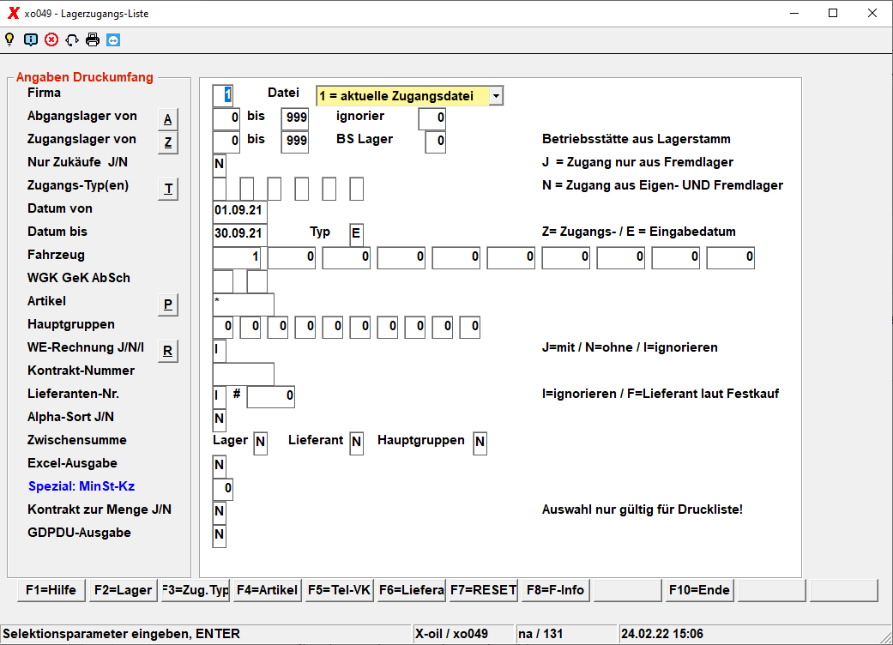

Firma
MUSS-Angabe.

Datei
1 = aktuelle Zugangsdatei
2 = Zugangsarchiv

Abgangslager
wahlfrei, definiert: von welchem Lager kommt der Zugang. Wenn Sie auf A drücken, werden die, in Ihrem Haus hinterlegten Fremdlager angezeigt.
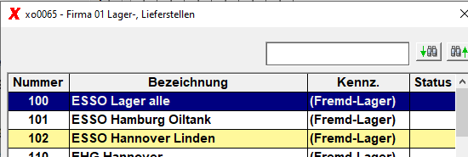

Zugangslager
wahlfrei, definiert: an welches Lager geht der Zugang. Wenn Sie auf Z drücken, werden die, in Ihrem Haus hinterlegten Eigenlager angezeigt.
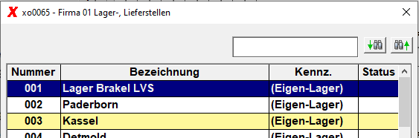

Nur Zukäufe
J = nur Zugänge aus Fremdlager berücksichtigen
N = Zugänge aus Eigen- UND Fremdlager berücksichtigen

Zugangs-Typ(en)
leer=alle
Sie können F3 oder die Taste T drücken, dann werden Ihnen die in Ihrem Haus hinterlegten Zugangstypen angeboten. Sie können bis zu 6 Zugangs-Typen auswählen.
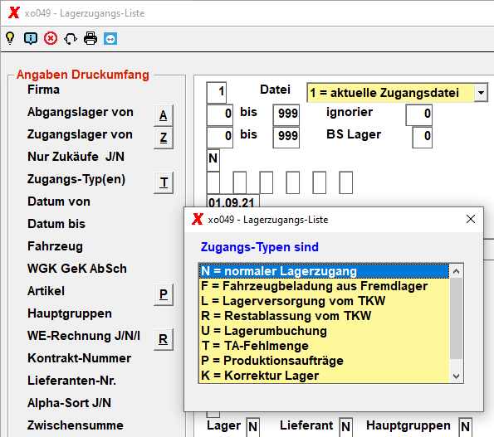

Fahrzeug
Sie können bis zu 10 Fahrzeuge angeben.
000 = alle

Datum von und bis
ist klar.

WGK GeK AbSch.

Artikel
Drücken Sie auf F4 dann erscheint folgende Erklärung:
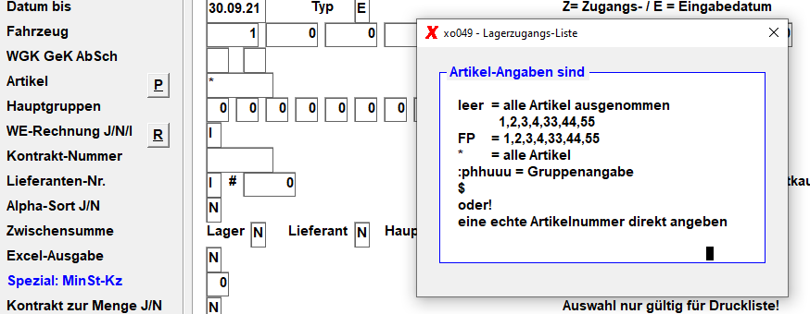

Hauptgruppen
00 = alle
Sie können bis zu 10 Hauptgruppen angeben.

WE-Rechnungen
J = nur Positionen mit Wareneingangsrechnung
N = nur Positionen ohne Wareneingangsrechnung
I = Stand der Wareneingangsrechnung ignorieren

Kontrakt-Nummer
leer = alle

Lieferant-Nr.
I = Ignorieren
F = Lieferant laut Festkauf
# = Lieferantennummer(6-stellige Kreditoren-Nr)

Alpha-Sort
J = Sortierung der Liste nach Artikel-Text (sonst: Art.Nr)

Zwischensummen
Geben Sie 'J' an, wenn Sie bei Lager, Lieferant oder Hauptgruppe eine Zwischensumme wünschen. (Lager: J = Zwischen-Summe/Lager + autom. Sortierung nach Abg.Lager)
N = keine Zwischen-Summen

Excel-Ausgabe
J = Ausgabe f. Excel
N = keine Ausgabe f. Excel

Spezial: Min St-Kz

Kontrakt zur Menge
Auswahl nur gültig für Druckliste.

GDPDU-Ausgabe
Übersicht | X-oil | Menü | Programme | Glossar | Themen | Update

